420成效評估摘要版
計畫名稱 | 桃園市106年度辦理十二年國民基本教育  精進國民中學及國民小學教學品質  國民教育輔導團團員專業增能研習
計畫目標 | 一、強化團員課程與教學領導相關知能，培養課程及教學專業素養，落實「精進國民中小學教學品質」計畫推動與執行。  二、提升團員專業知能，輔導學校落實推廣事宜。
計畫內容概況 | 辦理日期 |  | 106年4月20日（星期四）
計畫內容概況 | 辦理地點 |  | 桃園市立大崙國民中學（學生活動中心）
計畫內容概況 | 研習對象 |  |  | 一、本市教育局、國教輔導團幹事等相關業務人員。  二、各領域輔導小組國中召集校長、副召集校長、輔導員。  三、各領域輔導小組國小召集校長、副召集校長、輔導員。
計畫內容概況 | 實施方式 |  |  | 講師：黃益中  講題： 有效學習策略工作坊：  消失的公民素養?議題如何融入教學
計畫內容概況 | 參與總人數 |  |  | 280人 |  | 預算經費 | 84,730元
計畫內容概況 | 已執行經費 |  |  | 78,361元 |  | 經費執行率 | 92.5％
計畫預期效益 | 一、能落實學校「精進國民中學及國民小學教學品質」課程發展之推動。  二、能學習課程新知。  三、促使團員成為市內教師進行優良教學之推手，進而推廣並擔任教學現場教師輔導與協助角色。
計畫預期效益  評估方式 | 一、計畫預期效益  參與者反應: 1、研習滿意程度80%  2、能轉換教學態度優雅面對改變  參與者學習: 獲得相關專業能力  參與者使用新知:能學習相關課程新知  二、評估方式: 研習回饋單
預期效益評估 |  | 1.提昇領域專業 |  |  | 獲得相關專業能力
 |  | 2.應用課堂教學 |  |  | 能轉換教學態度優雅面對改變
 |  | 3.教師分享教學 |  |  | 教學示範紀錄跨領域合作紀錄
 |  | 4.主動及解決教學問題 |  |  | 能學習到輔導相關課程新知
 |  | 5.研習辦理 |  |  | 研習滿意程度80%
 |  | 6.質性評估 |  |  | 研習回饋單
成效評估結論 | 一、參與者反映:  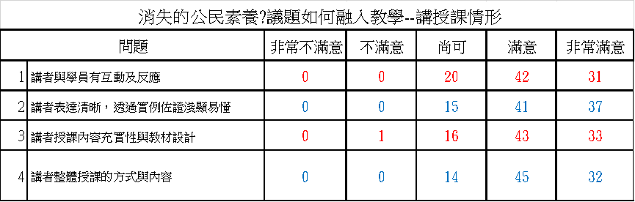  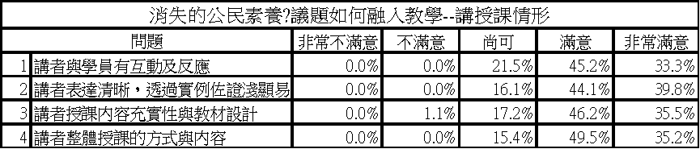  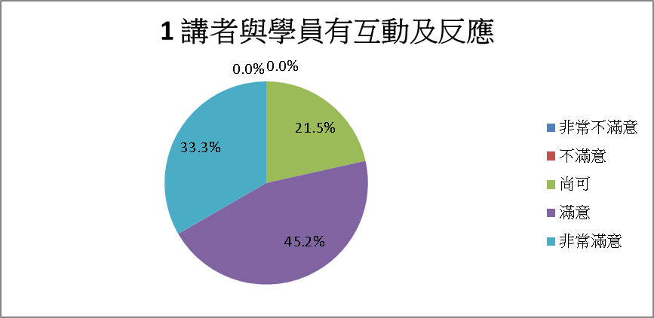  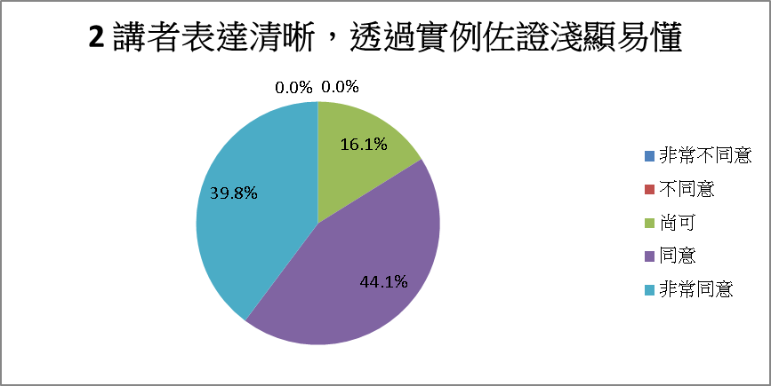  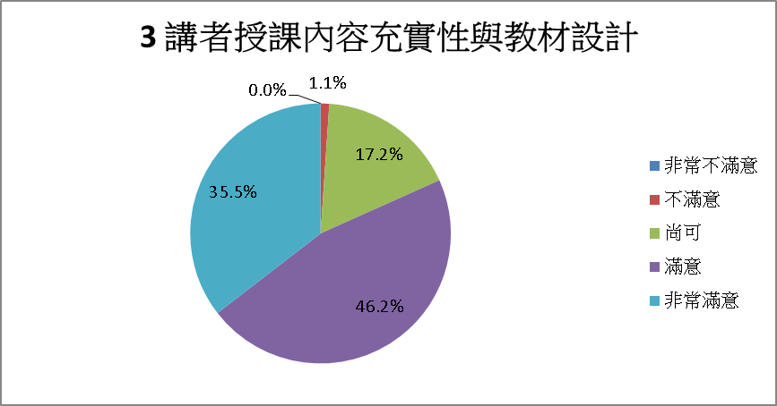  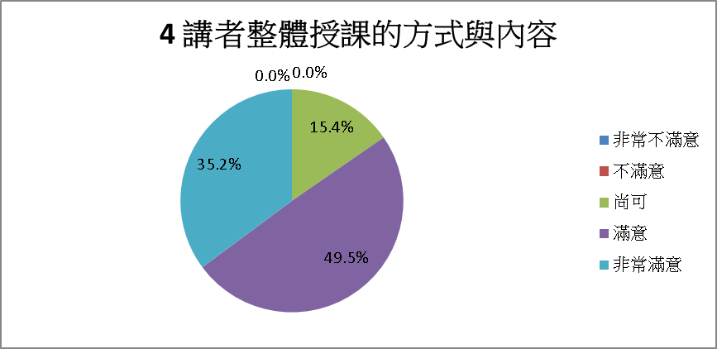  二、參與者學習:  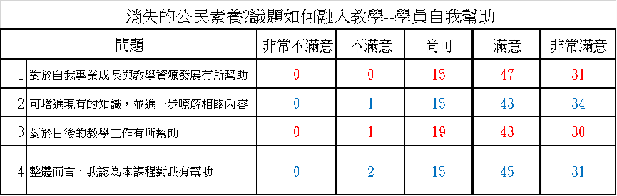  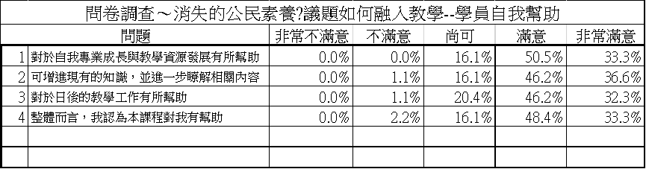  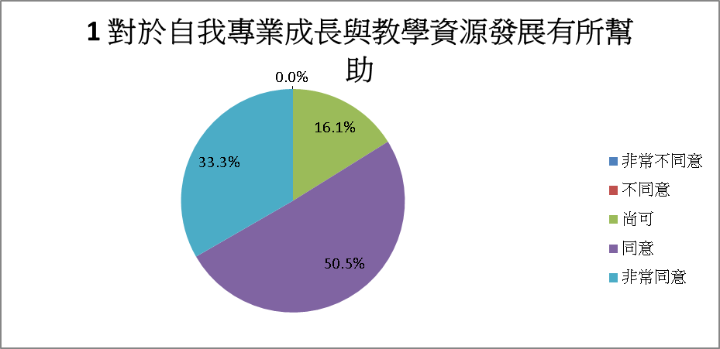  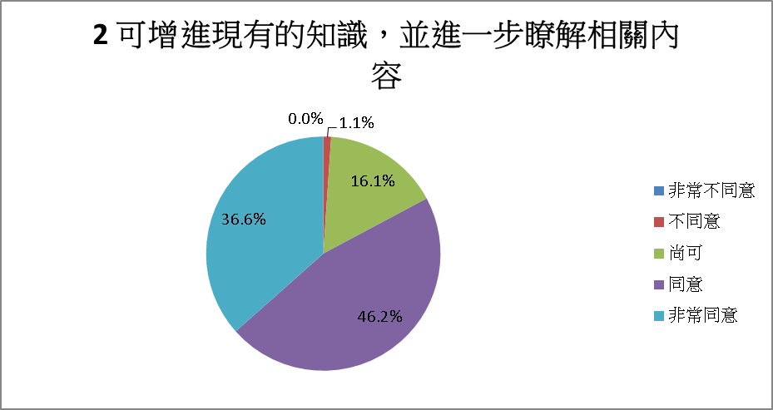  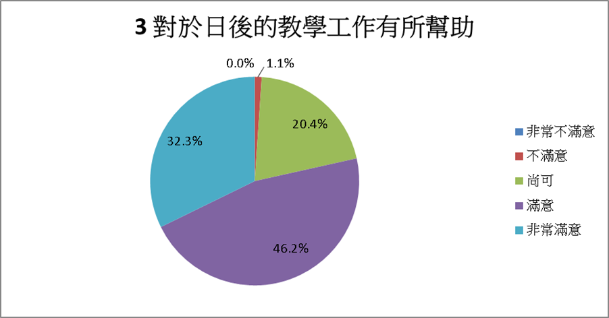  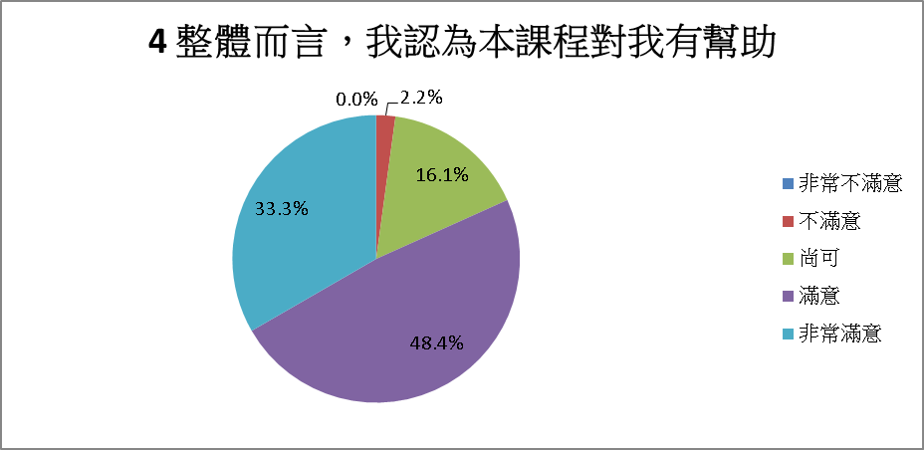  三、參與者使用新知  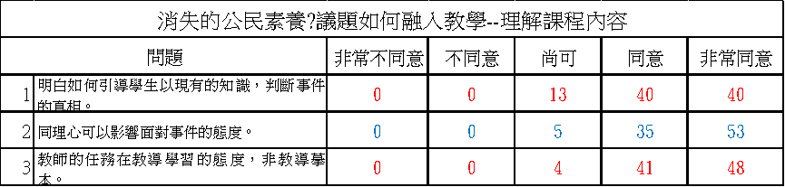  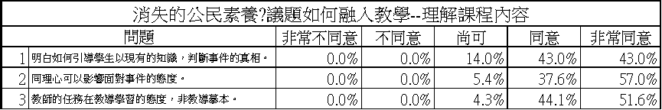  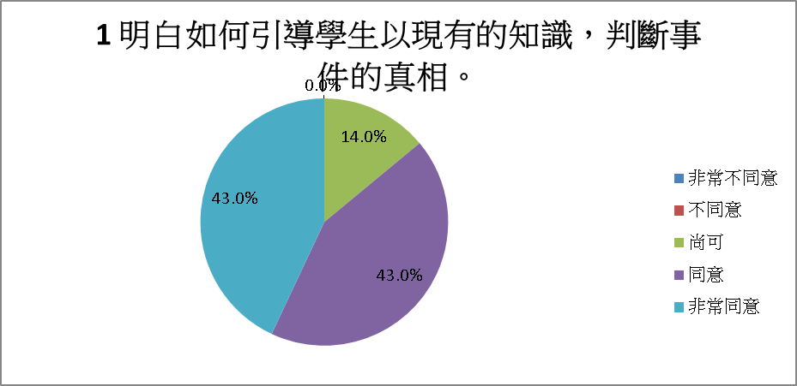  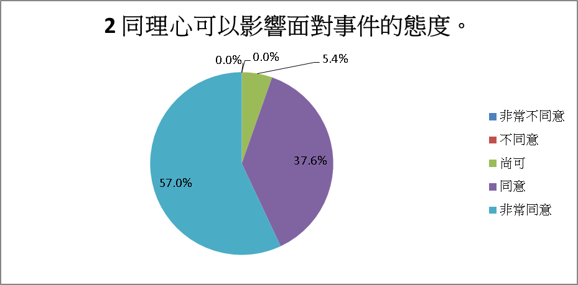  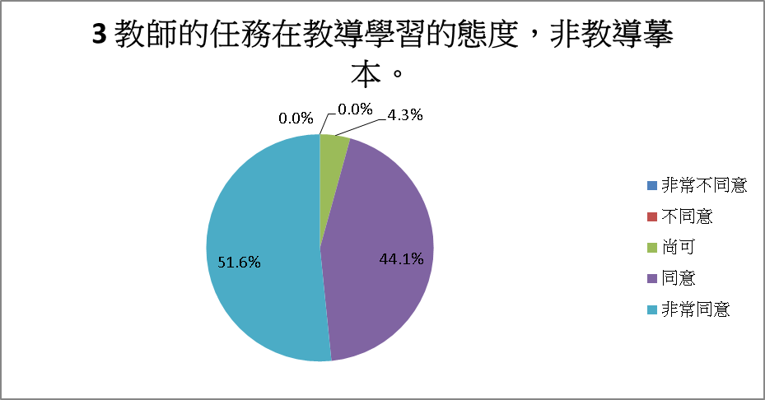
成效評估建議  與解決策略 | 預期效益評估之內容應該是教師在課堂中長時期操作,難以立即或短期內得到量的呈現。  即使無法得到明確的表單呈現,但教育乃是長期潛移默化的藝術,相信參與研習的教師應該都會有收穫,面對學生行為或心理層面的輔導一定會有助益。

